CI:

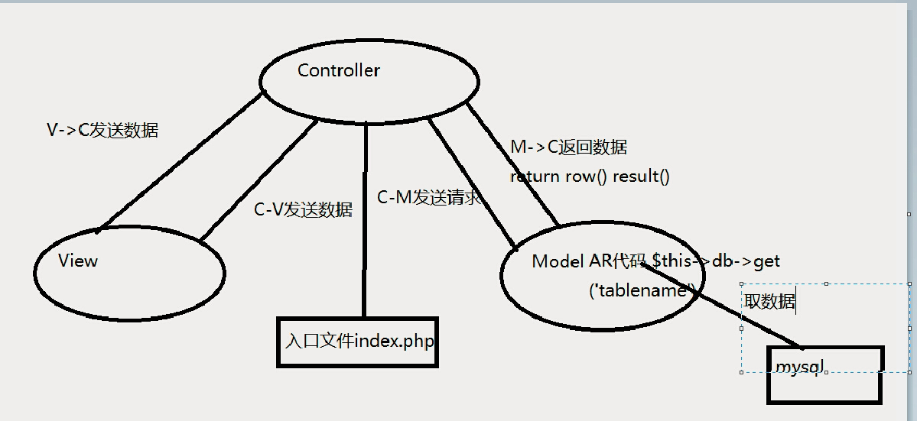

Nav中搜索功能

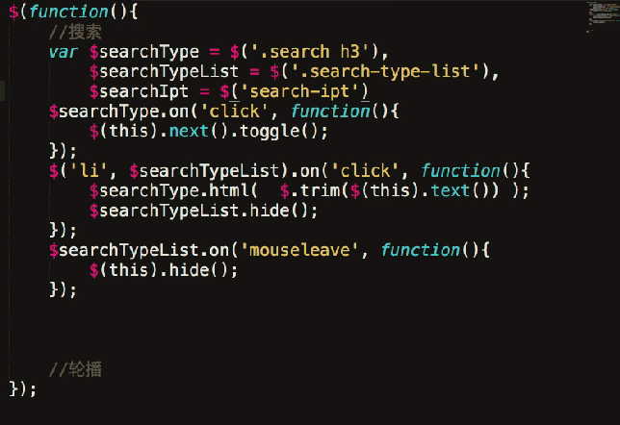

DOM插入图片

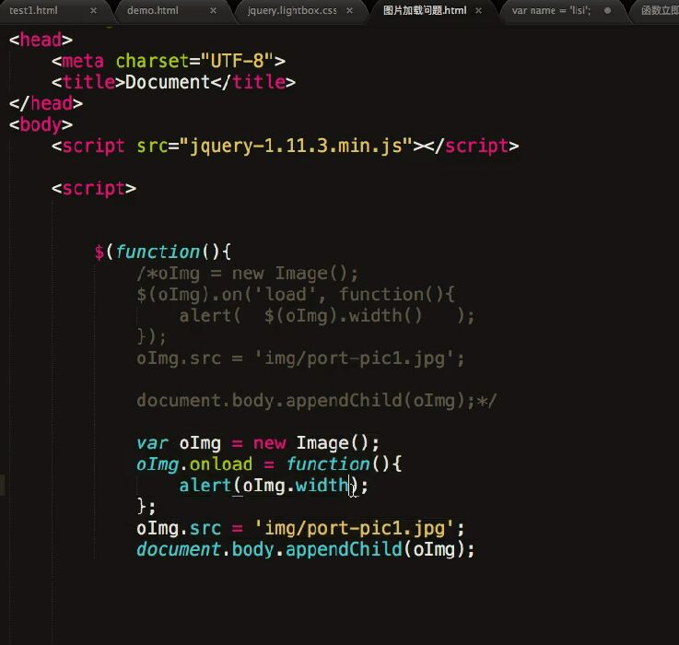

加载json数据

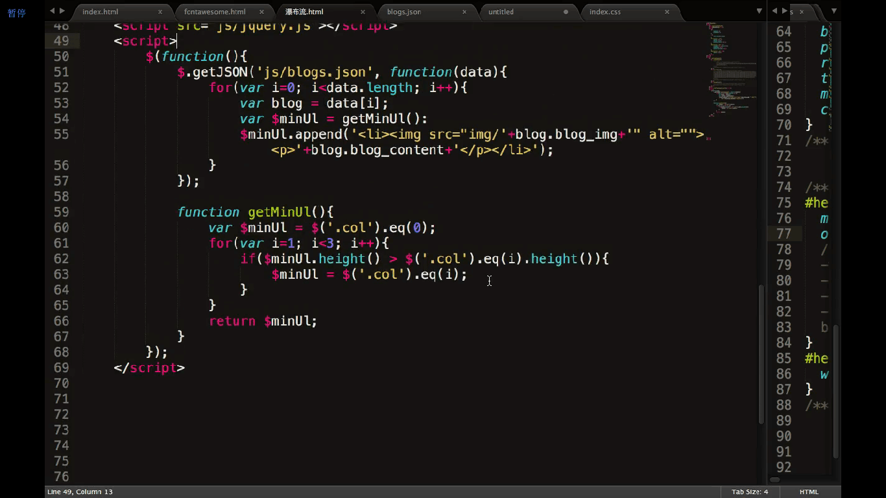

requirejs 需要jquery插件的时候要配置

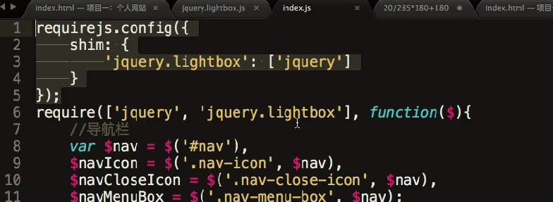

瀑布流加载数据

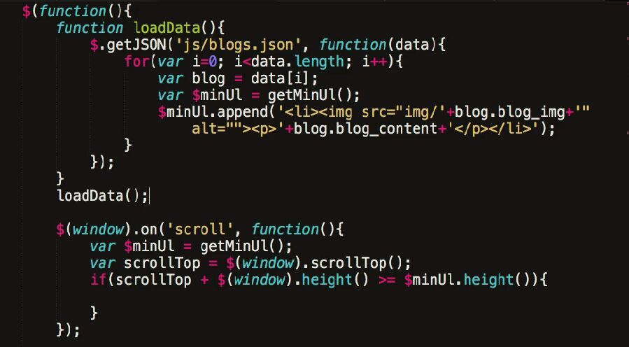

点击小图 出大图

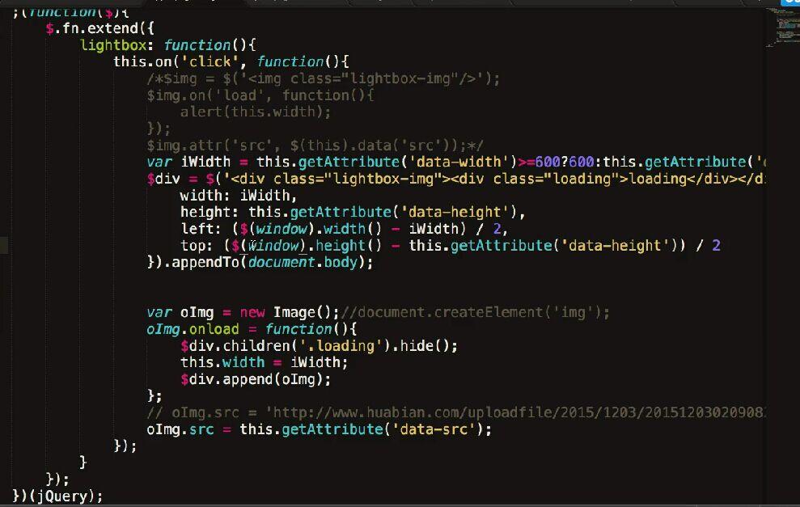

Ajax：

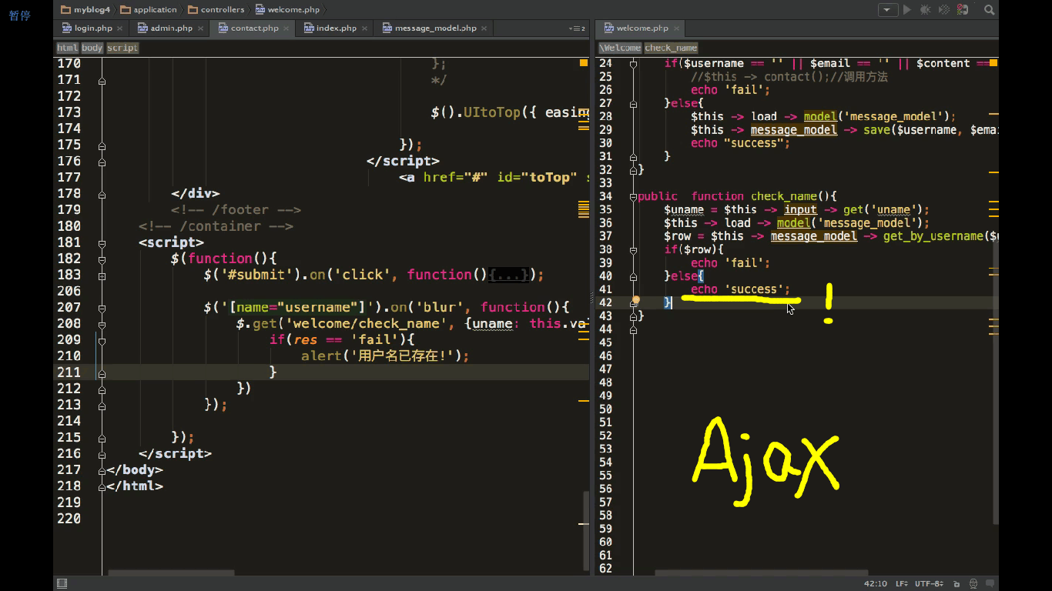

Php 数组转为json

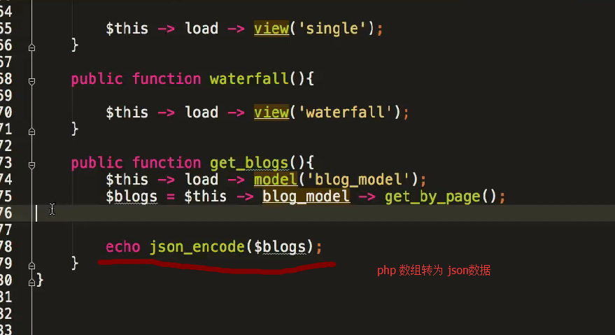

上图中Echo 的json数据

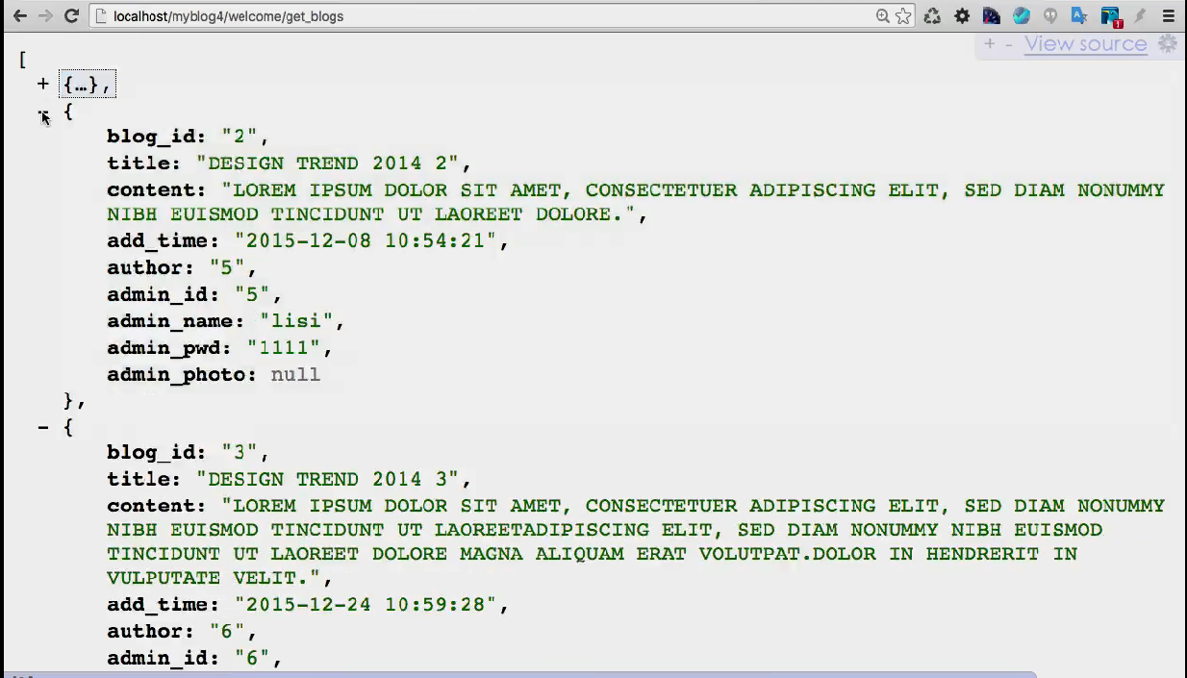

左边为views中ajax请求，第四个参数默认为text，所以json类型的要写json，第二个参数没有就不写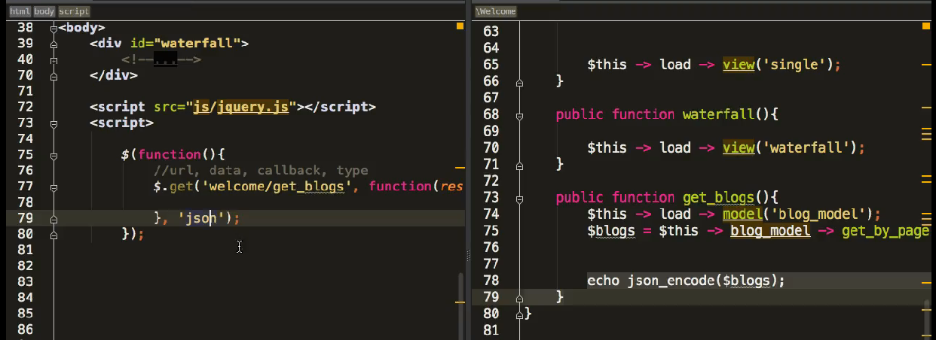

解决问题：滚动的太快，则会加载的多。Bstop变量解决

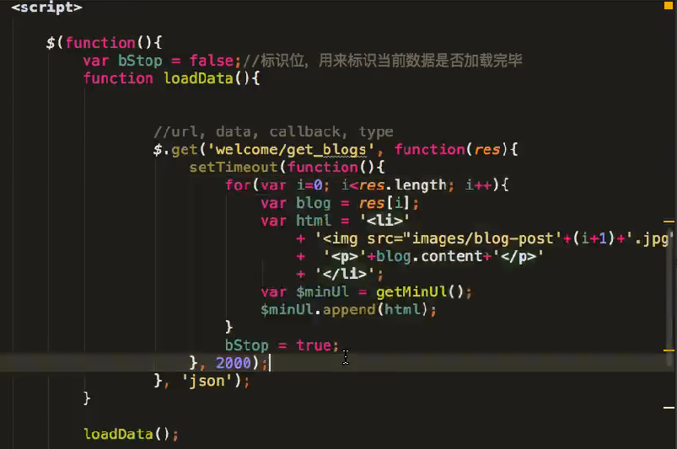

用bstop来限定，加载完了变为真，否则滚动条到了，也不继续加载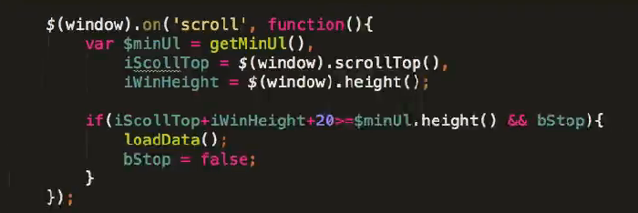

从数据库取数据

Limit 第二个参数表示起始位置，第一个参数为限制个数

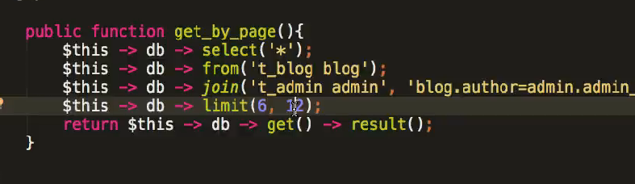

传第二个参数

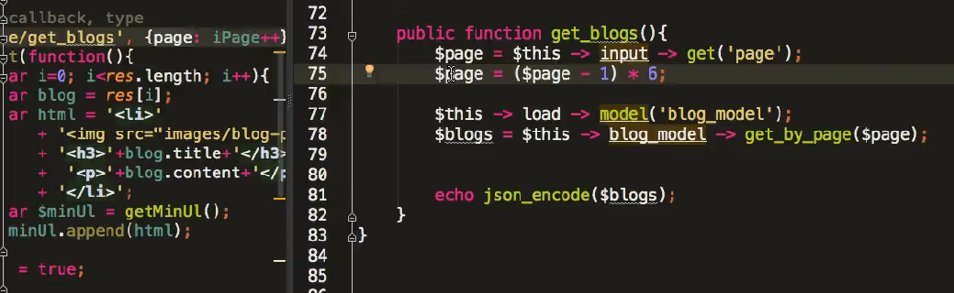

数据库没有数据了，但是还是一直发请求??

总条数/每页显示数 做判断！！

最后还要有个 提示！加载中。。。加载完毕。。。

性能问题！！！！

--------------------------------------------------------------------------------------------------------------------------------

Q：后生成元素的事件绑定问题、

A：因为后生成的元素，还没出现，在jq就绪函数里，

所以利用事件委托，给父元素绑定事件，放在第二个参数里

